**Comitetul Olimpic şi Sportiv Român/Academia Olimpică Română**

**Departamentul Educaţie Olimpică, Sport Şcolar şi Universitar**

Academia Olimpică Română, filiala Buzău

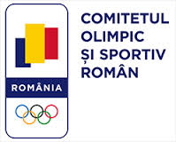

**Ministerul Tineretului și Sportului**  **Ministerul Educației Naționale și Cercetării Științifice** Direcţia Judeţeană pt Sport şi Tineret Buzău Inspectoratul Şcolar al judeţului Buzău

Casa Corpului Didactic Buzău

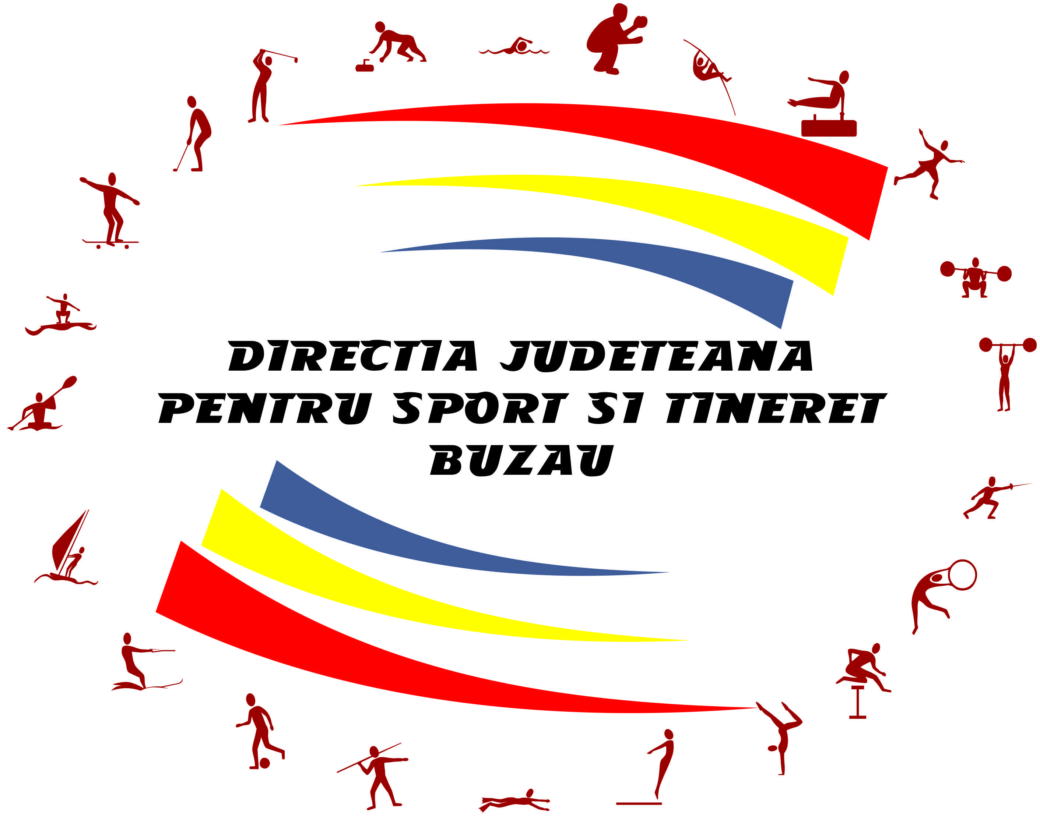

**Muzeul Județean Buzău**

**Avem onoarea de a vă invita să participaţi la**

**Simpozionul naţional**

***’’ OLIMPISMUL, EDUCAŢIA FIZICĂ ŞI SPORTUL***

***ÎN CONTEXTUL SOCIETĂŢII ROMÂNEŞTI’’***

**EDIŢIA a III-a**

**BUZĂU, 11 IUNIE 2016**

**manifestare organizată cu ocazia *’’LUNA OLIMPICĂ, BUZĂU 2016’’***

**„Sportul este descoperirea lumii morale pe căile disciplinei fizice”**

***(Jean Giradou)***

**Organizator**

Academia Olimpică Română, filiala Buzău

**Parteneri**

Direcţia Judeţeană pentru Sport şi Tineret Buzău

Inspectoratul Şcolar al Judeţului Buzău

Casa Corpului Didactic Buzău

Muzeul Județean Buzău

**Scopul**

Simpozionul va constitui un bun prilej pentru diseminarea şi promovarea rezultatelor cadrelor didactice, antrenorilor, studenţilor şi elevilor, cunoaşterea celor mai noi realizări din domeniul tematicii abordate, menţinerea contactului între specialişti si elevi/sportivi în vederea realizării unui dialog trans-disciplinar, având ca scop investigarea dimensiunilor cercetării ştiinţifice şi didactice, concretizate în lucrări cu caracter ştiinţific. Implicarea elevilor şi studenţilor în această acţiune dă posibilitatea acestora să-şi pună în valoare părerea personală în ceea ce priveşte activitatea de educaţie fizică, sport şi olimpism.

**Argument**

Filiala Buzău a Academiei Olimpice Române în colaborare cu partenerii săi locali, Direcţia Judeţeană pentru Sport şi Tineret, Inspectoratul Şcolar, Casa Corpului Didactic, Muzeul Județean au considerat oportun să organizeze acest simpozion, activitate cuprinsă în cadrul acțiunii *’’Luna Olimpică, Buzău 2016*, ediția a VI-a’’.

**Obiective:**

* + Realizarea unui schimb de idei, opinii, experienţe ale cadrelor didactice, antrenorilor, studenţilor şi elevilor;
  + Crearea oportunităţii prin care, cadrul didactic, specialistul, studentul respectiv elevul să poată prezenta prin căi diferite, un produs al muncii sale;
  + Diseminarea rezultatelor activităţilor desfăşurate de cadrele didactice în procesul de învăţământ.

**Secţiuni:**

* **I. OLIMPISM;**
* **II. EDUCAŢIA FIZICĂ;**
* **III. SPORT ;**
* **IV. VARIA.**

**Data**

11 iunie 2016

**Locaţie:**

Sala Sporturilor *’’Romeo Iamandi’’* Buzău/Sala de conferinţe, strada Mesteacănului, nr. 20

**Grup ţintă:**

Cadre didactice, muzeografi, studenţi, elevi

**Certificare:**

Certificat de participare

**Program:**

09.30-10.00, primirea participanţilor;

10.00-10.30, deschiderea oficială;

10.30-12.00, prezentarea lucrărilor pe secţiuni;

12.00-12.15, coffe-break:

12.15-14.00, prezentarea lucrărilor pe secțiuni;

14.00-14.30, discuţii şi înmânarea diplomelor de participare;

14.30 închiderea manifestării.

Lucrarea prezentată va conţine experienţe şi preocupări profesionale, cercetări de specialitate.

Taxa de participare este 25 de RON necesară pentru editarea CD-ului cu ISSN, pentru transportul poștal și pentru mapa de simpozion. Se achită prin ordin de plată sau mandat poştal completând următoarele date: Staicu Dănuț, Banca Transilvania, cont IBAN: RO 27BTRL01001201303130XX

Această taxă nu va fi achitată de elevi si membrii A.O.R. Se trimite copia de pe mandatul poștal la adresa de email: aorbuzau@yahoo.com

Nu se admit mai mulţi de doi autori pe lucrare.

Înscrierile şi trimiterea lucrării se fac la adresa de email, [**aorbuzau@yahoo.com**](mailto:aorbuzau@yahoo.com)  până la data de 27 mai 2016 (fişă înscriere anexa 1 - vă rugăm completaţi cu atenţie datele personale şi poştale.

Participanţii înscrişi din judeţul Buzău vor fi prezenţi la simpozion pentru a-şi susţine lucrarea proprie. În cazul neprezentării, lucrărilor nu vor fi luate în seamă.

**Condiţii de tehnoredactare pentru prezentări**

**(lucrări, postere)**

**din cadrul simpozionului național**

***Educația fizică, sportul și olimpismul în contextul societății contemporane, ediția a III-a***

**Comitetul ştiinţific** va evalua şi valida posibilitatea susţinerii prezentării, autorii primind confirmarea/infirmarea prin e-mail în **5 zile** calendaristice de la data trimiterii lucrării.

În vederea publicării lucrărilor în format electronic vă rugăm  să respectaţi următoarele cerinţe ale redactării:

-        lucrarea propriu-zisă se va face pe format A4, la un rând, cu margini egale de 20 mm (text aliniat „justified”) **cu caractere româneşti;**

-        titlul va fi scris cu majuscule (Times New Roman 14 Bold), centrat;

-        autorul şi instituţia se vor scrie la două rânduri sub titlu (Times New Roman 12), aliniat la stânga;

-        la două rânduri de numele autorului se începe scrierea textului (Times New Roman 12);

-        lucrările vor fi redactate in Microsoft Word (cu extensia .doc);

-        numărul de pagini al lucrărilor să fie cuprins între 5 şi 10;

- numele fişierului să fie acelaşi cu titlul lucrării sau parte din titlul lucrării;

- organizatorii simpozionului îşi iau permisiunea de a respinge lucrările care nu respectă condiţiile tehnice de redactare şi legea dreptului de autor (**Legea nr. 8/1996, Actualizata 2014, privind dreptul de** [**autor**](http://www.euroavocatura.ro/dictionar/1495/Autor) **și drepturile conexe**).

**POSTERELE**

Autorii pot opta pentru varianta de prezentare a lucrării sub formă de poster. Membrii comitetului ştiinţific vor evalua lucrările şi pot accepta prezentarea acestora sub formă de poster.

Pentru lucrările ce vor fi prezentate ca poster, vă rugăm să respectaţi următoarele criterii de elaborare:

–          mărimea posterului: 1m (lungime) x 1m (înălţime);

–          să cuprindă materiale scrise, dar şi imagini/desene/scheme semnificative;

–          să fie creativ şi sugestiv pentru conţinutul său;

–          să poată fi lipit (oferim materiale pentru prinderea posterului).

**PREZENTAREA ORALĂ A LUCRĂRILOR ŞTIINŢIFICE, POSTERELOR**

Lucrările prezentate de autori vor avea **durata de 7 minute.** Sugerăm ca acestea să aiba maximum **10 slide-uri Power-Point**, dacă autorul apelează la o astfel de prezentare. **Prezentările** Power-Point vor fi **trimise pe email până pe 27 mai 2016.**

**Bibliografia:**

**-** va cuprinde toate sursele, inclusiv cele electronice;

- la sfârșitul textului comunicării.

Lucrarea va fi inclusă pe CD-ul/lucrării sesiunii fără nici o intervenţie din partea organizatorilor. Autorii au întreaga răspundere asupra conţinutului lucrării.

Informaţii pentru contactare:

Dănuţ Staicu,  
Director Academia Olimpică Română, filiala Buzău  
Email: aorbuzau@yahoo.com

Blog:  [www.aorbuzau.blogspot.com](http://www.aorbuzau.blogspot.com)

Facebook: Academia Olimpica Romana-Filila Buzau

Vă transmitem rugămintea de a face cunoscută această manifestare tuturor persoanelor interesate.

***VOM FI ONORAŢI DE PREZENŢA DUMNEAVOASTRĂ!***